

本 科 毕 业 设 计 开 题 报 告

题 目： 基于ASP.NET的音乐电子商务网站的开发
专 题：

学 院： 计算机与信息工程学院
班 级： 13-4
姓 名： 徐洪亮
学 号： 2013025097
指导教师： 宋春玉
教师职称： 讲师

黑龙江科技大学本科毕业设计开题报告

题 目 | 基于ASP.NET的音乐电子商务网站的开发 |  | 来源 | 自拟题目
1、研究目的和意义
随着社会的发展，科技的进步以及国民消费水平的提高，人们购物方式与消费观念发生了巨
大的变化，单纯的物质上的满足已无法满足国民的消费追求。消费质量上的追求成了当今社会的
消费主流。我研究该课题的目的是基于当今社会的消费观念以及未来的消费趋势，建设一个能为
广大爱好音乐的消费者提供优质放心的音乐购买服务的电子商务网站，这种线上的音乐服务购买
模式不仅极大地节省了消费者的购物时间，同时也鉴于当前的流媒体版权保护意识逐渐增强以及
国家对于相关版权保护的法律出台，积极响应了国家的号召。

2、国内外发展情况(文献综述)
国外对于流媒体的版权保护从上世纪90年代末就已经很成熟，1999年5月，美国的Napster
开发的软件可以把音乐作品从CD转化成MP3格式，同时它提供平台，供用户上传、检索和下载作
品。这对美国的音乐服务行业是一个巨大的冲击，同年国际五大唱片公司起诉Napster指其涉及
侵权歌曲数百万首。最终Napster败诉。由此可见国外对于流媒体音乐版权保护的重视。国外针
对音乐流媒体服务的网站，诸如：美国的MP3.com，iTunes Store ,Google Music ，日本的MHV
在线官网，Listen Japan，Sony Music ,韩国的soribada等。这些提供付费音乐流媒体购买服务
的网站都说明了国外对于音乐流媒体保护的重视性。同时也可以从中看出国外音乐流媒体购买服
务的成熟程度，以及相关网站的普及广度。此类音乐网站之所以能够普及跟消费者对于消费质量
的追求也息息相关，与上网去寻找参差不齐，五花八门的音乐流媒体资源比起来，消费者更愿意
直接去正规的网站花钱购买正规授权的音乐。反观国内的音乐流媒体购买服务商，诸如酷狗音乐，
QQ音乐，网易云音乐等音乐流媒体购买站点，国家还未从出台相关流媒体版权保护法律之前，资
源相当的匮乏混乱，而且缺少正规授权。虽然在2016年广电总局出台新政策之后相关现象有所改
观，各大流媒体厂商对于版权保护方面均有所改进，不过还是任重而道远。
3、研究/设计的目标：
开发一个能为广大爱好音乐的消费者提供正版授权，优质的音乐流媒体购买服务且界面简洁友好的电子商务网站。该电子商务网站应具有如下三个主要功能模块：1）前台功能模块； 2）个人中心模块；3) 管理员功能模块。
4、设计方案（研究/设计方法、理论分析、计算、实验方法和步骤等）：
设计方法：本项目基于ASP.NET 技术的MVC 框架开发，使用的开发工具是Visual Studio
2013 , Sublime Text3使用的开发语言是C#，JavaScript脚本语言,HTML5,CSS3标签语言。采用的数据库是SQL Server 2008.使用的前台页面框架是Bootstrap。同时还会用到jQuery的Ajax技术。
理论分析：ASP.NET是微软公司开发的一种编程技术，它提供一种新的编程模型和结构，用于
生成更安全，可伸缩和稳定的应用程序。Bootstrap来自Twitter，是目前最受欢迎的前端开发框架，它基于HTML5，CSS3，JavaScript开发，用于网站页面的布局，用它进行响应式网站开发不仅可以减少开发的时间，简单易用，而且能够在不同分辨率的设备上很好的显示。Visual Studio 2013是微软公司开发的开发工具包系列，它是一个完整的开发工具集，可用于ASP.NET网站的开发。SublimeText3 是一款强大的文本编辑器，可扩展性强，用于网页的开发。SQL Server 2008 同样是微软公司开发推出的关系型数据库管理系统，可以用于数据的存储，且安全稳定。jQuery是一个快速、简洁的JavaScript框架，其中的Ajax方法可在不重载页面的情况与Web服务器交换数据，即在不需要刷新页面的情况下，就可以产生局部刷新的效果。SQL Server 2008 可以提供数据存储载体。使用ASP.NET 技术并结合C#作为服务器端操作语言可以用于搭建一个安全性和可拓展性强的网站。
本设计主要包括两三大功能模块:前台服务模块，个人中心模块和后台管理员管理模块。
前台服务模块将具有以下几个功能:
- 商品分类展示：按照音乐的流派，艺术家，所属专辑进行分类，便于查找。
- 商品详情查看：提供让用户查看音乐专辑的详情，例如，价格，发行时间，作者等。
- 商品搜索功能：用户可在搜索框输入关键字查找音乐专辑。
- 用户登录注册：用户可通过注册成为网站会员，通过登录功能登录该会员账号。
- 管理员登录：提供管理员登录的入口。
- 购物车：用户可将看中的音乐专辑加入购物车中，便于购买。
- 收藏功能：用户在登录之后可对看中的商品进行收藏。
- 聊天机器人：用户可通过该功能获得自己想要的信息。
前台功能模块图如图一所示：
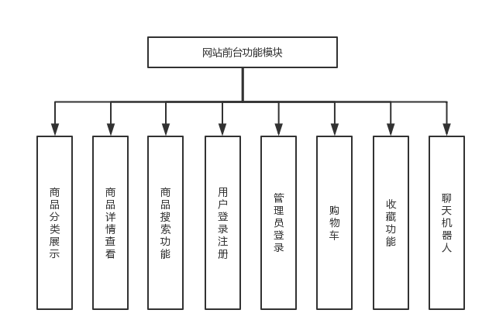
图1 前台功能模块图
个人中心模块将具有以下几个功能：
- 订单管理：用户可查看历史订单和已购买订单，并查看订单状态。
- 购物车管理：查看购物车中的商品，并对商品进行添加数量和删除商品操作。
- 个人信息管理：用户可更新个人资料。
个人中心模块如图二所示：
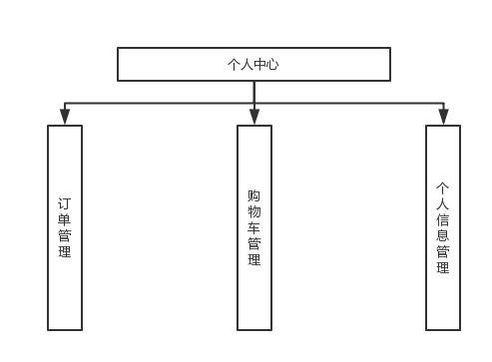
图2 个人中心模块图

后台管理员模块将具有以下几个功能：
- 订单管理：管理员可查看用户提交的订单，并对订单状态进行修改。
- 用户管理：管理员查看已注册的用户。
- 商品管理：对商品进行上架，下架，更新商品信息，查看商品的操作。
管理员模块如图三所示：
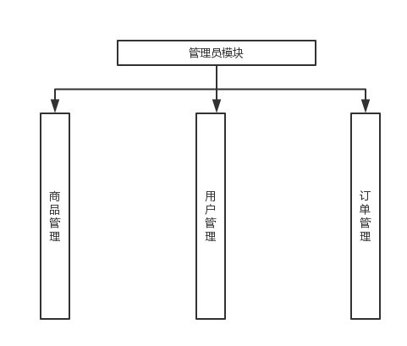
图3 管理员模块图
5、方案的可行性分析：
从技术角度分析，该网站的实现所采用的ASP.NET 的MVC 架构，Webform技术以及搭建前台
页面的Bootstrap，jQuery都是时下较为流行的框架技术，实现该网站用到的Visual Studio2013，
Sublime text3 以及SQL Server2008 都是可以通过下载安装的。遇到技术难题能通过上网查找解
决方法，且我在公司学ASP.NET技术，因此实现起来不会有太多难题。从经济可行性方面考虑，
由于该项目是一个毕业设计，开发该项目所需要的硬件以及软件设施费用较少。应用的可行性：
作为一个毕业设计，该项目如果能应用到实际当中去可以有很大的应用空间。

6、该设计的创新之处
该设计采用了时下流行的框架技术，设计主要思路是用简约的设计风格带给用户一个良好的用户体验，并且没有广告的困扰，目标是为广大音乐爱好者提供音乐流媒体购买服务。

7、设计产品的主要用途和应用领域：
主要用途：为广大的音乐爱好者提供付费正版优质的音乐流媒体购买服务。
应用领域：音乐流媒体付费购买。

8、时间进程
1-2周 撰写开题报告。
3-5周 毕业设计网站整体架构的构建以及数据库表的设计。
6-8周 网站各个前台页面的开发。
9-12周 网站各个页面功能的实现。
13-15周 网站页面与页面之间的逻辑关联，使网站成为一个整体。
16-18周 完善设计，撰写毕业设计说明书，准备答辩。

9、参考文献：
[1] 成林. Bootstrap实战[M]. 北京机械工业出版社, 2013.
[2] 林庆, 朱翠苗, 郑广成,等. 基于ASP.NET的MVC设计模式的研究[J]. 计算机工程与设计, 2008, 29(1):167-169.
[3] 宁薇. 流媒体音乐服务,谁在赚钱[J]. It经理世界, 2013(12).
[4] 崔倰. 流媒体音乐服务拯救音乐产业的新革命[J]. 家庭影院技术, 2016(3).
[5] 张春建. 利用Ajax和JSON技术实现对数据库的异步操作[J]. 电脑编程技巧与维护, 2010(15):43-49.
[6] 狄加利.电子产品B2C电子商务网站规划和设计[D].吉林大学,2010.
[7] 邹丽丽. 基于.NET的WEB应用系统[D]. 四川大学, 2005.
[8] 王志晓,张景等.ASP.NET技术在电子商务系统中的应用研究[J].计算机工程,2003, 29(18):74-76.
[9] 毛德祥, 罗荣阁. 基于ASP.net技术的Web应用程序三层设计模型[J]. 微型电脑应用, 2002, 18(3):26-28.
[10] 冉春玉, 王洪成, 李芳. ASP.NET技术及其在网站开发中的应用[J]. 武汉理工大学学报(信息与管理工程版), 2002, 24(3):70-73.
[11] 刘瑜, 陈铁英. Microsoft SQL Server数据库的安全策略及实现方法[J]. 计算机工程与设计, 2003, 24(1):68-71.
[12] 汪毅, 彭江平. Visual Studio.NET下自定义控件的开发与使用[J]. 计算机系统应用, 2003, 12(1):37-39.
[13] 田军. 浅谈jQuery技术在Web开发中的应用[J]. 电子世界, 2012(24):8-8.
[14] 何丽, 龚旺. jQuery在AJAX技术框架中页面加载的应用[J]. 计算机时代, 2011(8):25-26.
[15] 王伟军. 电子商务网站评价研究与应用分析[J]. 情报科学, 2003, 21(6):639-642.
[16] 罗伯特·库克森, 孟洁冰. 流媒体:中国音乐产业的出路[J]. 英语世界, 2016(12):69-72.
[17] 刘永翔, 唐良瑞. 网页设计中的视觉构成分析[J]. 食品科学技术学报, 2004, 22(1):58-62.

指导教师意见:  教师签字：  年 月 日 |  | 毕业设计开题答辩小组意见:  组长签字：  年 月 日

